МДОУ «Детский сад №12» города Ярославля

Подготовила:
Воспитатель группы №2
Морнова Анастасия Алексеевна,
2020год

День Победы. История
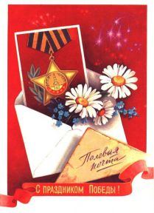

Детям о празднике 9 мая - День Победы

9 мая – День Победы
Эта рассказ о празднике день Победы для детей.
Великая Отечественная война 1941-1945 гг. считается самой кровопролитной в истории человечества. На борьбу с фашистскими захватчиками встал весь советский народ. Людей всех наций и народностей, трудившихся на фронте и в тылу, объединила одна цель — выстоять и победить.
Враг продвигался с тяжелыми боями от пограничной Брестской крепости до Смоленска, от Киева до Тулы и всюду встречал героическое сопротивление. Яростный отпор получил противник под городом Ельней. Здесь на какое-то время неудержимый натиск немецких полчищ был приостановлен.
И все же враг продолжал рваться к Москве. Столица Советского Союза постоянно подвергалась разрушительным бомбежкам. Однако усилия фашистских захватчиков овладеть Москвой закончились полным провалом. Советские войска остановили немцев под Москвой и заставили отступить. Это было первое крупное поражение врага. Но до победы было еще далеко. После триумфальной битвы под Москвой советские войска потерпели неудачи в Крыму и под Харьковом.
Тяжелейшие дни переживал Ленинград. 900 дней и ночей город на Неве находился в осаде. Враг перекрыл все подступы к нему, что сделало невозможным подвоз продовольствия.
От голода, холода, непрерывных бомбежек и обстрелов погибло почти 850 тысяч человек. И все-таки врагу не удалось сломить великий город. 27 января 1943 года блокадное кольцо было прорвано.
Перелом в ходе войны произошел под Сталинградом (теперь этот город называется Волгоград). Здесь, между Волгой и Доном, 200 дней продолжалось великое сражение, в котором была разгромлена огромная группировка немецких войск — почти 1,5 млн человек.
Затем советские войска уничтожили крупное скопление вражеских сил в районе Курска, Орла, Белгорода и погнали захватчиков через освобожденные Украину и Белоруссию до столицы фашистской Германии Берлина.
Вскоре Берлин был взят, и 9 мая 1945 года кровопролитная война с германским фашизмом завершилась. С тех пор эта дата стала великим народным праздником Победы.
24 июня 1945 года в Москве, на Красной площади, состоялся первый Парад Победы. Парад принимал заместитель Верховного Главнокомандующего Маршал Советского Союза Георгий Жуков. А вечером в честь Дня Победы прогремел салют, 30 залпами из тысячи орудий.
Советская армия освободила от фашизма не только СССР, но и другие страны. Победа далась нам страшной ценой — на этой войне мы потеряли 27 млн человек.
В праздник Победы проходят встречи ветеранов войны. Для бывших фронтовиков устраиваются торжественные мероприятия и концерты. Люди возлагают венки и цветы к памятникам боевой славы и братским могилам.
9 мая считается и Днем поминовения вождей и воинов, погибших на полях сражений. В церквях и храмах России в этот день проводятся поминальные службы.
Вечная память всем, кто отдал свои жизни за то, чтобы мы могли жить в свободной стране и под мирным небом.
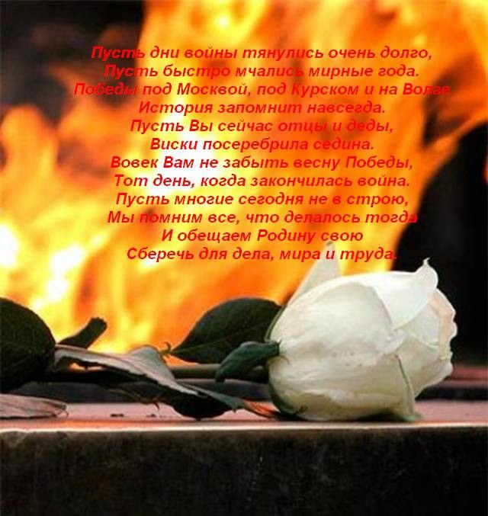

Песня День Победы
Слова В. Харитонова
Музыка Д. Тухманова
День Победы, как он был от нас далек,
Как в костре потухшем таял уголек.
Были версты, обгорелые, в пыли,
Этот день мы приближали, как могли.

Припев:
Этот День Победы
Порохом пропах,
Это праздник
С сединою на висках.
Это радость
Со слезами на глазах.
День Победы!
День Победы!
День Победы!

Дни и ночи
у мартеновских печей
Не смыкала
наша Родина очей.
Дни и ночи битву
трудную вели —
Этот день мы приближали, как могли.

Здравствуй, мама,
возвратились мы не все...
Босиком бы пробежаться по росе
Пол-Европы прошагали, пол - Земли
Этот день мы приближали, как могли.

